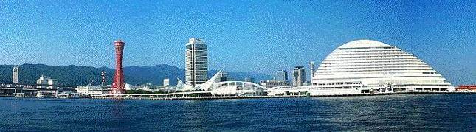
ＷＩＮＤ ＯＦ ＫＯＢＥ！
神戸運輸監理部情報
令和５年３月１日 国土交通省 神戸運輸監理部
第７７９号

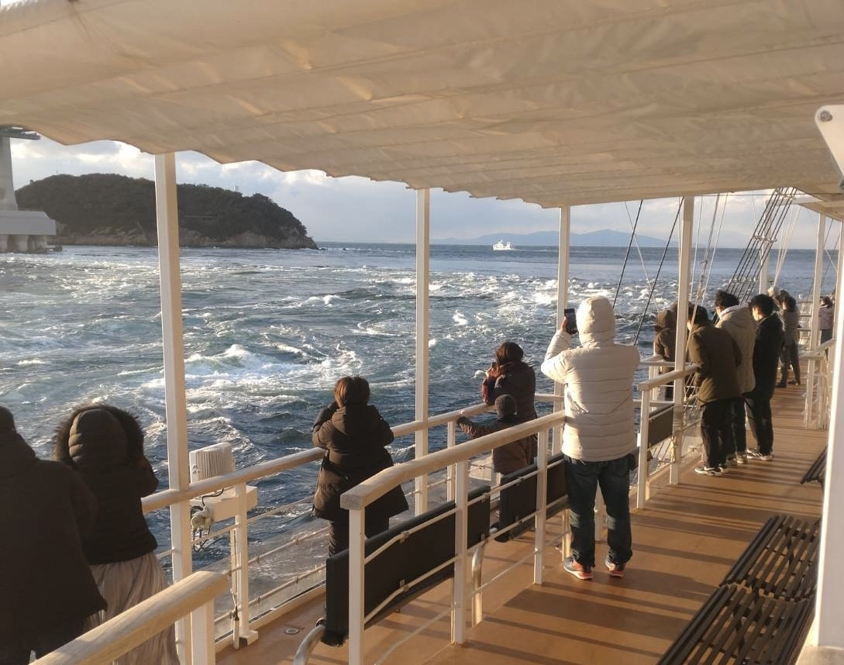
フォトミュージアム
神戸運輸監理部 広報編集
サブタイトル「WIND OF KOBE！」は、湧き起こる風の清新さをイメージしています

今月の監理部情報・目次

◆内航海運活性化セミナー・・・・・・・・・・・・・２
◆「めざせ！海技者セミナーin KOBE」
を開催しました・・・・・・・・４
◆主要業務指標・・・・・・・・・・・・・・・・・・６
◆船員職業紹介状況・・・・・・・・・・・・・・・・７
◆倉庫業の新規登録・・・・・･・･・・・・・・・・・８
◆倉庫業の変更登録(新設）・・・・・･・･・・・・・・８
◆３月の行事予定・・・・・・・・・・・・・・・・・９
◆２月の記者発表状況・・・・・・・・・・・・・・１０

鳴門海峡
観潮船から見た
うずしお

- 内航船員の確保・育成のための環境整備を目的とした内航海運業の継続的な経営に資するための講演を行いました。
～内航海運活性化セミナー～

令和5年2月14日(火) 令和4年度内航海運活性化セミナーを大阪港勤労福祉会館にて近畿運輸局と神戸運輸監理部の共催で開催いたしました。
3年ぶりの開催となり、定員80名のところ、83名のご参加をいただき大盛況となりました。

セミナー内容は、国土交通省海事局船員政策課労働環境対策室 前田室長による「船員の働き方改革について」、東幸海運(株) 笹木社長の「YouTubeやSNSを活用した内航タンカー業界のPR」、岡山大学大学院 津守教授による「内航DXと内航船員確保・育成体制の整備」の産官学3名による講演を行っていただきました。

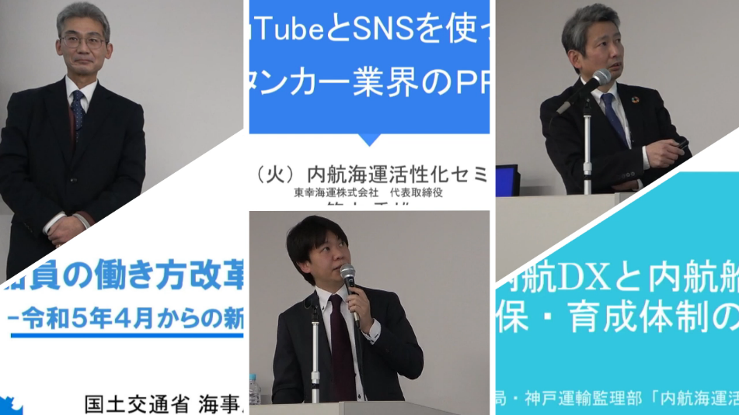

まずは、前田室長による「船員の働き方改革について」では、令和５年４月から施行になる改正船員法による労働時間規制の範囲の見直しや、船員の健康確保に導入される新たな制度にについて関心のある内容だったのではないでしょうか。

次に、笹木社長の「YouTubeやSNSを活用した内航タンカー業界のPR」については、内航タンカーの日常や魅力を発信するデジタルツールを用いた取り組みとして、船員の意識の向上や船員の募集活動に効果を発揮した事例等、新しいツールを用いて、多くの若い方に興味を持っていただくことで船員という職業が身近になり、船員不足の解消につながる内容でした。

最後に、津守教授による「内航DXと内航船員確保・育成体制の整備」では、内航海運のデジタル化の進展により求められる内航船員の技能、必要となる育成制度の整備についてご講演をいただき、これからの内航海運が目指していくところを示していただけたと思います。
少子高齢化は、あらゆる分野で人材不足を引き起こしており、内航海運業界においても人材の育成確保は最重要課題となっております。
内航海運業界においても、よりよい環境作りのため、船員の働き方改革にしっかり取り組んでいただき、それに加えて、新たなDXに求められる技術ある船員の育成体制・整備を進めていくことが相乗効果的に効力を発揮し今後の船員確保、内航海運の発展に繋がっていくのではと、ヒントをいただいたように思います。

このセミナーにつきましては、3月1日から4月３０日までYouTube配信を行いますので、当日ご都合つかなかった方や乗船されている船長、船員の方々など、広くご覧いただければ幸いです。

講師としてご講演をいただきました3名の講師の方に厚く御礼を申し上げるとともに、ご参加頂いた皆様の益々の事業の発展をお祈り申し上げます。

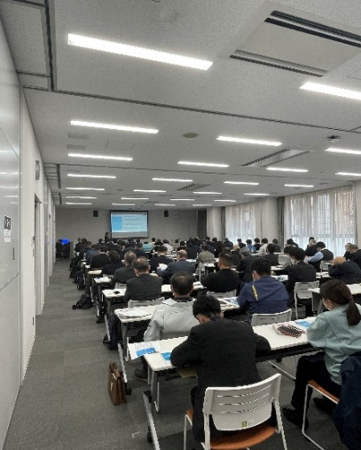

神戸運輸監理部YouTubeチャンネル
にて講演の模様を配信いたします。

【セミナー当日の様子】

（海事振興部貨物・港運課）

- 「めざせ！海技者セミナーin KOBE」を開催しました

令和５年２月１０日（金）神戸運輸監理部は、神戸KIITOホールにおいて「めざせ！海技者セミナー」を開催しました。
「めざせ！海技者セミナー」は、平成１７年に当時は海運不況であったことから、海技者（船員）向けの合同就職面接会として神戸で初めて開催され、その後全国に広がり、現在では従来の就職面接会のほか、船員を目指している学生を対象に企業説明会、海技資格や就職活動に関する相談会として開催しており、神戸では１７回目の開催となりました。

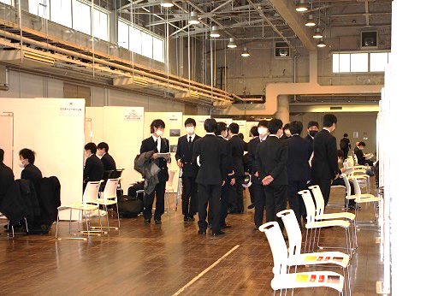
今回の開催については、船員の高齢化や人手不足を反映し、全国各地より５６事業者が出展しました。
また参加者も神戸港に寄港中の（独）海技教育機構の練習船「銀河丸」に乗船していた全国各地の商船高等専門学校の実習生や芦屋市にある同機構「海技大学校」の学生、他県の船員教育機関の学生のほか、一般求職者など、合計で１１８名の参加がありました。
当初は午前１０時開始予定でしたが、受付には長蛇の列ができはじめたことから、急遽開始時間を１５分繰り上げるなど、参加者の熱心さを伺うことができました。
また、終了時間も午後２時を予定していましたが、いくつかの企業から説明時間延長の要望が寄せられたことから午後２時５０分まで延長しました。

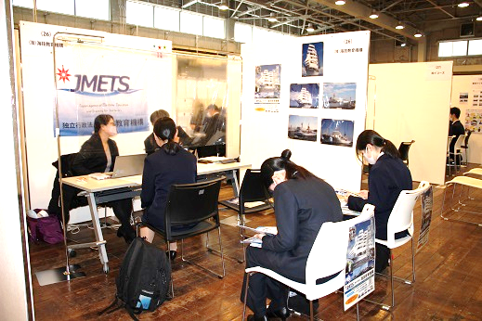
セミナー開催中、参加者の方は案内冊子を見ながら熟考のうえ、企業ブースをいくつも訪問していたほか、今年度より、女性船員の採用等に実績のある事業者の「見える化」を試行したことから、女性の参加者の方々は案内冊子や会場内ブースにおいて「女性活躍」のマークがついた企業に足を運ぶ姿が見受けられました。

参加者からは「今後の就職活動のために、とても役立ちました」「企業の方から思いがけないお話しを聞くことができた」「多くの会社があり、あまり時間が空くことがなく回ることができました」などの声が寄せられました。
参加事業者からも「昨年に比べ参加人数は少なかったものの、その分ゆっくりと話すことができました」「同業他社と情報交換ができ、大変有意義であった」との感想が寄せられました。

海上輸送は、外国貿易の９９．５％、国内輸送の約４割を占めており、我が国の経済、豊かな国民生活の根幹を支える極めて重要な産業です。特に国内輸送を担う内航海運に従事する船員は、近年実施している若年船員確保・育成の取り組みが少しずつ効果を上げていますが、依然、内航船員全体の４５％は５０歳以上の船員が占めております。

神戸運輸監理部は今後も若年船員の確保・育成の取り組みを実施して参ります。
（海事振興部 船員労政課）

◆ 主要業務指標

（ 令和５年２月）
 |  |  |  | 実 績 | 前年同月比
１．管内発着フェリー・旅客船方面別輸送量  （令和４年１２月分） | 九 州  方 面 |  | 旅 客 | ３８，７１６人 | １１５．０％
 |  |  | 車 両 | ３１，９０６台 | １０１．９％
 | 淡路四国  方 面 |  | 旅 客 | ７３，８８１人 | ９６．６％
 |  |  | 車 両 | １８，７８０台 | １００．６％
２．神戸港起点遊覧船乗船者数  （令和４年１２月分） | 総 数 |  |  | ３３，５２０人 | １１０．１％
 |  | 内：ﾚｽﾄﾗﾝｼｯﾌﾟ |  | １８，００２人 | １１９．４％
３．神戸港内貿貨物量【速報値】  （令和４年８月分） | 純内貿貨物量  （ﾌｪﾘｰ貨物除く） |  |  | ５８６千㌧ | １０６．８％
 | 中継貨物量 |  |  | ６１１千㌧ | １１４．３％
４．神戸港コンテナ船入港隻（令和４年９月分） |  |  |  | ２７５隻 | １０３．０％
５．神戸港外貿コンテナ貨物取扱量【速報値】  （令和４年９月分） | 総 量 |  |  | １８１，１４７TEU | １０５．５％
 |  | 内：ﾄﾗﾝｼｯﾌﾟ貨物 |  | ３４６TEU | ３７．０％
６．神戸港港湾労働者数【速報値】  （令和５年１月末現在） | 総 数 |  |  | ５，４４２人 | ９９．８％
 |  | 内：船 内 |  | １，２１１人 | １００．１％
 |  | 内：沿 岸 |  | ３，４３５人 | １００．０％
７．神戸市内倉庫貨物入庫量  （令和４年１２月分） | 普通倉庫 |  |  | ４４５ 千㌧ | １０４．６ ％
 | 冷蔵倉庫 |  |  | １００ 千㌧ | ９９．８ ％
８．神戸市内倉庫貨物保管残高  （令和４年１２月分） | 普通倉庫 |  |  | ９４０ 千㌧ | １０６．９ ％
 | 冷蔵倉庫 |  |  | １７８ 千㌧ | １０９．３ ％
（注）①３．の中継貨物量は､神戸港輸入貨物を国内他港へ移出したもの及び神戸港輸出貨物で国内他港から移入したものである｡
②５．のトランシップ貨物は､外航船で輸送して来た貨物を神戸港で他の外航船に積み替えて輸送したものである｡
③３．４．５．の資料出所は､神戸市みなと総局であり､６．の資料出所は､神戸公共職業安定所神戸港労働出張所である｡
④７．８．の資料出所は、兵庫県倉庫協会及び兵庫県冷蔵倉庫協会である。

（総務企画部物流施設対策官、海事振興部旅客課、貨物・港運課）

◆ 船員職業紹介状況（令和５年１月）

最近３か月間の船員職業紹介実績表 （単位：人）
 | 月 別 | 令和４年１１月 | 令和４年１２月 | 令和５年１月
区 分
合 計 | 求人数 | ４１ | ４５ | ２７
 | 求職数 | １２ | １０ | ９
 | 求職者成立数 | ３ | ４ | ０
外 航 船 | 求人数 | ０ | ０ | ０
 | 求職数 | １ | １ | １
 | 求職者成立数 | ０ | ０ | ０
内 航 船  （旅客船を含む） | 求人数 | ４１ | ３２ | ２７
 | 求職数 | １０ | ９ | ６
 | 求職者成立数 | ３ | ４ | ０
その他船舶  （曳船・作業船等） | 求人数 | ０ | １１ | ０
 | 求職数 | ０ | ０ | ０
 | 求職者成立数 | ０ | ０ | ０
漁 船 | 求人数 | ０ | ２ | ０
 | 求職数 | １ | ０ | ２
 | 求職者成立数 | ０ | ０ | ０
有効求人倍率（倍） |  | ２．７８ | ３．２２ | ３．６８

最近３か月間の船員の失業給付金支給実績
 | 月 別 | 令和４年１１月 | 令和４年１２月 | 令和５年１月
区 分
失業給付金受給者実数（人） |  | １ | １０ | ８
失業給付金支給額 （千円） |  | ２３４ | ３，８７９ | ２，４１９
※失業給付金受給者実数とは、当月中に失業給付金を支給した者の実数である。

（海事振興部 船員労政課）

◆ 倉庫業の新規登録（令和５年１月）

【 事業者名 】氷上物流株式会社
所在地 | 兵庫県丹波市氷上町氷上23番地の1 |  |  | 代表者 |  |  | 代表取締役 北野 泰守
倉庫の概要 | 倉庫の名称 | 本社倉庫
 | 類 別 | 一類倉庫 | 位 置 |  | 丹波市氷上町常楽字中川原142番
 | 構 造 | 鉄骨造、角波サイディングガルバリウム鋼板張、ガルバリウム鋼板ハゼ式折板葺、平屋建（準耐火建築物）
 | 面 積 | 1,381㎡ | 登録年月日 |  |  | 令和5年1月5日

◆ 倉庫業の変更登録（新設）（令和５年１月）

【 事業者名 】川之江港湾運送株式会社
所在地 | 愛媛県四国中央市川之江町番外1番地第10 |  |  | 代表者 |  |  | 代表取締役 三宅 正剛
倉庫の概要 | 倉庫の名称 | 神戸物流センター
 | 類 別 | 一類倉庫 | 位 置 |  | 神戸市須磨区弥栄台1丁目10-1
 | 構 造 | 鉄骨造、耐火金属サンドイッチパネル張、合金めっき鋼板葺、4階建（耐火建築物）
 | 面 積 | 9,445㎡ | 登録年月日 |  |  | 令和5年1月12日

【 事業者名 】関西ジェットライン株式会社
所在地 | 兵庫県神戸市兵庫区築地町8-25 |  |  | 代表者 |  |  | 代表取締役社長 呉島 政治
倉庫の概要 | 倉庫の名称 | 関西ジェットライン ポートアイランド倉庫
 | 類 別 | 一類倉庫 | 位 置 |  | 神戸市中央区港島9丁目11-1
 | 構 造 | 鉄骨造、ALC版張、スチール折版葺、平屋建（準耐火建築物）
 | 面 積 | 578㎡ | 登録年月日 |  |  | 令和5年1月13日

◆ ３月の行事予定

日 程 | 行 事 （ 場 所 ） | 担 当 課
２３日 | 地方運輸局観光部長等会議  （WEB開催） | 総務企画部企画課
２４日 | 近畿地方交通政策審議会 神戸船員部会  （神戸第２地方合同庁舎） | 海事振興部船員労政課

新型コロナウイルスの感染拡大防止のため、予定している行事を調整（中止または延期等）する可能性もございます。関係者の皆様にはご迷惑をお掛けいたしますが、ご理解のほどお願い申し上げます。
（総務企画部 総務課）

◆ ２月の記者発表状況

日程 | 発表事項 | 担当部課
６日 | 安全統括管理者研修 | 海上安全環境部  運航労務監理官
２０日 | めざせ！海技者セミナー | 海事振興部  船員労政課
（総務企画部 広報対策官）

神戸運輸監理部マスコットキャラクター「こうべぇ」
内航海運セミナーは1日から期間限定でYoutube配信されます。
是非神戸運輸監理部Youtubeチャンネルもご覧くださいね。

